Министерство науки и высшего образования Российской Федерации
ФГБОУ ВО «Марийский государственный университет»
Физико-математический факультет

Отчет по лабораторной работе № 4
на тему: «Структурный подход. Введение (часть 1)»

Выполнил: студент группы CИ-16: Померанцев А. О.
Проверил: старший преподаватель: Виноградов В. О.

Йошкар-Ола, 2025
Содержание:
Введение 3
1. Задания лабораторной работы 4
2. Разработка алгоритмов решения 5
3. Разработка блок-схем 6
4. Разработка программы на языке программирования C++ 8
Заключение 11
Приложение 1. 12

Введение
Данная лабораторная работа направлена на ознакомление структурному подходу языка программирования C++, с последующим написанием программного кода.

Задания лабораторной работы
Составьте программу, которая строит таблицу значений функции x³+5*x²+x-10*sin(5*x)-1. Количество строк в таблице n, начальное значение аргумента и шаг изменения аргумента step вводятся программистом.В каждой строке должно выводиться значение аргумента и соответствующее ему значение функции с 4 знаками после запятой.
После таблицы в соответствие с номером варианта (данные порядкового номера из журнала группы) должно быть выведено следующее:
18. Количество отрицательных значений функции, целая часть которых является четным числом.

Разработка алгоритмов решения
Сложность выполнения первой задачи заключается в написании кода с использованием функций.
Вычисления, требуемые для данного задания:
- Вычисление x^3+5*x^2+x-10*sin(5*x)-1.
- Вычисление нового x.
Расчёт нового x производится по формуле: x настоящий + шаг функции.
Таким образом алгоритм программы имеет следующий вид:
- Ввод пользователем значения x.
- Ввод пользователем значения шага.
- Ввод пользователем конечного значения.
- Счётчик прировнять к 0
- Расчёт x^3+5*x^2+x-10*sin(5*x)-1.
- Вывод значений формулы и настоящего x
- Расчёт нового x = x настоящий + шаг.
- Проверка значения функции является ли целая часть четным числом. Если истина то прибавить к счётчику 1, если ложь то переход к шагу 9.
- Возвращаться на шаг 5 пока x не станет = конечное значение.

Разработка блок-схем
Согласно алгоритму из пункта 2, была сформирована
блок-схема (Рис. 1).
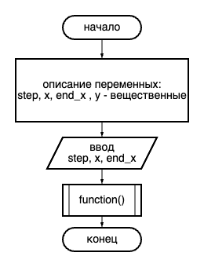
(Рис. 1) Блок-схема алгоритма задачи
Началом блок-схемы будет блок «начало». Для того чтобы пользователь мог ввести данные, понадобиться два блока. Первый блок «Описание переменных», где происходит объявление/инициализация переменных: step, x, end_x - вещественные, описание переменных:
- Step - шаг функции.
- X - значение x.
- End_x - конечное значение x.
Далее следует второй блок «ввод», благодаря которому будут получены данные вводимые пользователем, переменные в которые будет происходить запись: step, x, end_x. Далее следует блок подпрограммы, блок схема (Рис. 2) которой выглядит следующе:
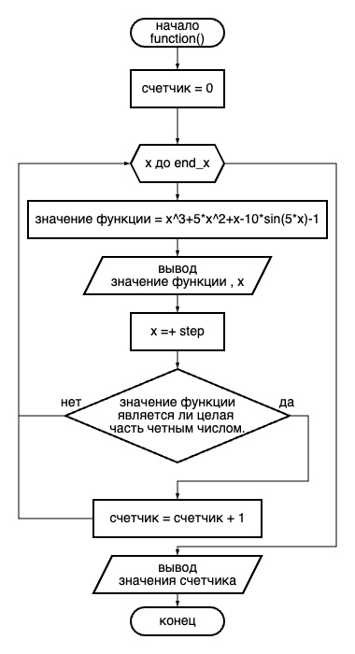
(Рис. 2) Блок-схема подпрограммы задачи
Началом блок-схемы подпрограммы будет блок «начало». Далее присвоение значение счетчика 0. Далее идет блок цикла который выполняется пока x не станет равным end_x. В цикле выполняются следующее. Присвоение значению функции результата вычисления x^3+5*x^2+x-10*sin(5*x)-1. Далее происходит вывод значений функции и x. Вычисление значение нового x = x + step. Блок проверки где проверяется значение функции является ли целая часть четным числом. Если истина то прибавить к счётчику 1, если ложь возвращается к блоку цикла. По завершению цикла переход к блоку Вывода где выводим значение счетчика.

Разработка программы на языке программирования C++
Согласно алгоритму из пункта 2 и блок-схеме из пунтка 3 было разработано программное обеспечение на языке программирования C++ (Приложение 1) в среде разработки Visual Studio Code.
#include <iostream>
#include <math.h>
#include <iomanip>
Подключение дополнительных модулей. Iostream - модуль ввода вывода, math.h - модуль математических функций.
using namespace std;
Позволяет не использовать «std::» перед вызовом функций из библиотек iostream и string.
Далее идёт блок check в который по ссылке “c” передаётся целочисленное значение.
while (c < 0)
{
cout << "цисло строк не может быть отрицательно, введите новое:";
cin >> c;
}
Цикл который будет выполняться до того момента пока пользователь не введёт значение большее либо равное 0.
template<typename type_in>
Шаблон для функции
Далее идёт блок input в который по ссылке “c” передаётся значение шаблона, передаётся строка.
cout << "\n" << t;
Вывод строки передаваемой функции.
cin >> c;
Получение пользовательского ввода.
Далее идёт блок f_y в который по ссылке “x” передаётся вещественное значение.
return ((x * x * x)+(5.0 * (x * x)) + x - (10.0 * sin(5.0 * x)) - 1);
Далее идёт блок table в который по ссылкам “s”, “x”, “n”, “y”, “cnt” передаются значения.
for (double i = 0; fabs(i) < n;)
Цикл for выполняющийся пока fabs(i) < n.
y = f_y(x);
Присваивание y значение функции f_y(x).
cout << "x = " << fixed << setprecision(4) << x;
cout << "| y = " << fixed << setprecision(4) << y << endl;
Вывод значений x, y.
if (y < 0.0){
if ((int(y) % 2) == 0){
cnt++;
}
}
Условие y < 0.0 , если истина, то условие ((int(y) % 2) == 0) , если истина, то cnt увеличить на 1.
x = x + s;
Значение следующего x
i++;
Увеличение значения i на 1
Далее идёт блок outputf в который по ссылкам “s”, “x”, “n”, “y”, “cnt” передаются значения.
table(s, n, x, y, cnt);
cout << "Количество отрицательных значений функции, целая часть которых является четным числом = " << cnt << endl;
Вызов функции table с передачей значений и вывод значения cnt.
Далее идёт блок main.
int n,cnt;
double step, x,y;
объявление и инициализация переменных: n,cnt - целочисленных и step, x,y - вещественных.
input(n,"Укажите количество строк таблицы =");
вызов функции input с передачей значений.
check(n);
вызов функции check с передачей значений.
input(x,"Укажите начальное значение X = ");
вызов функции input с передачей значений.
input(step,"Укажите шаг функции = ");
вызов функции input с передачей значений.
y = 0.0000;
cnt = 0;
присвоение y = 0.0000 и cnt = 0
outputf(step, n, x, y, cnt);
вызов функции outputf с передачей значений.

Заключение
В рамках данной лабораторной работы был изучен структурный подход языка программирования C++, а так-же разработаны алгоритмы, блок-схемы и программы для двух задач с использованием изученных конструкций.

Приложение 1.
#include <iostream>
#include <math.h>
#include <iomanip>

using namespace std;

void check(int &c){
while (c < 0)
{
cout << "цисло строк не может быть отрицательно, введите новое:";
cin >> c;
}
}

template<typename type_in>
void input(type_in &c,string t){ //ввод данных пользователя
cout << "\n" << t;
cin >> c;
}

double f_y(double &x){ // мат. формула
return ((x * x * x)+(5.0 * (x * x)) + x - (10.0 * sin(5.0 * x)) - 1);
}

void table(double &s, int &n, double &x, double &y, int &cnt){ // цикл формирование таблицы
for (double i = 0; fabs(i) < n;){
y = f_y(x);

cout << "x = " << fixed << setprecision(4) << x; // вывод таблицы пользователю
cout << "| y = " << fixed << setprecision(4) << y << endl;
if (y < 0.0){ // проверка количества отрицательных
if ((int(y) % 2) == 0){
cnt++;
}
}
x = x + s;
i++;
}
}

void outputf(double &s, int &n, double &x, double &y, int &cnt){
table(s, n, x, y, cnt);
cout << "Количество отрицательных значений функции, целая часть которых является четным числом = " << cnt << endl;
}

int main(){
int n,cnt;
double step, x,y;
input(n,"Укажите количество строк таблицы =");
check(n);
input(x,"Укажите начальное значение X = ");
input(step,"Укажите шаг функции = ");

y = 0.0000;
cnt = 0;
outputf(step, n, x, y, cnt);

cout << "\n" << "\n";
}

